PROGETTO D’ESAME: ENOTECA-ON-LINE

1.Descrizione del problema

Applicazione che consente all'utente di ricercare vini e permette di ordinarli. L'applicazione si propone inoltre di portare beneficio agli acquirenti fornendo descrizioni dettagliate del prodotto e commenti espressi da altri utenti.

2.Opportunità di business e posizionamento del prodotto.

L'applicazione contribuisce ad incrementare quella fetta di mercato ormai sempre più crescente
riguardante l'acquisto di bevande a domicilio tramite la rete, con la premessa, rispetto ai concorrenti, di offrire un servizio specializzato sui vini.

3.Utenti del sistema

- UTENTE NON REGISTRATO
- UTENTE SEMPLICE
- IMPRENDITORE
- AMMINISTRATORE

4.Elenco delle funzionalità

Registrazione (Peso=3)
- Ruolo = In qualità di utente non registrato
- Obiettivo= Voglio registrarmi al sito e creare un account (utente semplice o imprenditore)
- Beneficio= Usufruire dei servizi offerti dall'applicazione
Login (Peso=1)
- Ruolo= In qualità di utente semplice, imprenditore o amministratore
- Obiettivo= Voglio effettuare un accesso con il mio account
- Beneficio= Creare una sessione con il sito
Logout (Peso=1)
- Ruolo= In qualità di utente semplice, imprenditore o amministratore
- Obiettivo= Voglio terminare la sessione con il sito
- Beneficio= Terminare la sessione

Ricerca vini (Peso=3/4)
- Ruolo= In qualità di utente semplice, imprenditore o amministratore
- Obiettivo= Voglio ricercare un vino da acquistare
- Beneficio= In modo da scegliere il vino più opportuno

Visualizzazione dei commenti (Peso=1)
- Ruolo= In qualità di utente semplice, imprenditore o amministratore
- Obiettivo= Visualizzare i commenti relativi ai vari vini
- Beneficio= Farsi un idea preventiva del vino da scegliere
Scrittura dei commenti (Peso=2)
- Ruolo= In qualità di utente semplice, imprenditore o amministratore
- Obiettivo= Scrivere commenti relativi ai vari vini
- Beneficio= Contribuire all'efficienza del sito fornendo dei giudizi
Effettuare l'ordine (Peso=4)
- Ruolo= In qualità di utente semplice, imprenditore o amministratore
- Obiettivo= Effettuare l'ordine di vini a domicilio
- Beneficio= Consumare vino comodamente a casa
Aggiungere vino al catalogo (Peso=2)
- Ruolo= In qualità di imprenditore
- Obiettivo= Aggiungere prodotti al catalogo
- Beneficio= Ampliare la possibilità di scelta agli utenti
Modificare vino del catalogo (Peso=2)
- Ruolo= In qualità di imprenditore
- Obiettivo= Modificare nome o prezzo di un vino del catalogo
- Beneficio= Aggiornare il menu
Rimuovere vino dal catalogo (Peso=2)
- Ruolo= In qualità di imprenditore
- Obiettivo= Rimuovere vini dal proprio menu
- Beneficio= Aggiornare il menu
Rimozione commenti (Peso=1/2)
- Ruolo= In qualità di amministratore
- Obiettivo= Eliminare commenti relativi a vini
- Beneficio= Rimuovere commenti inappropriati
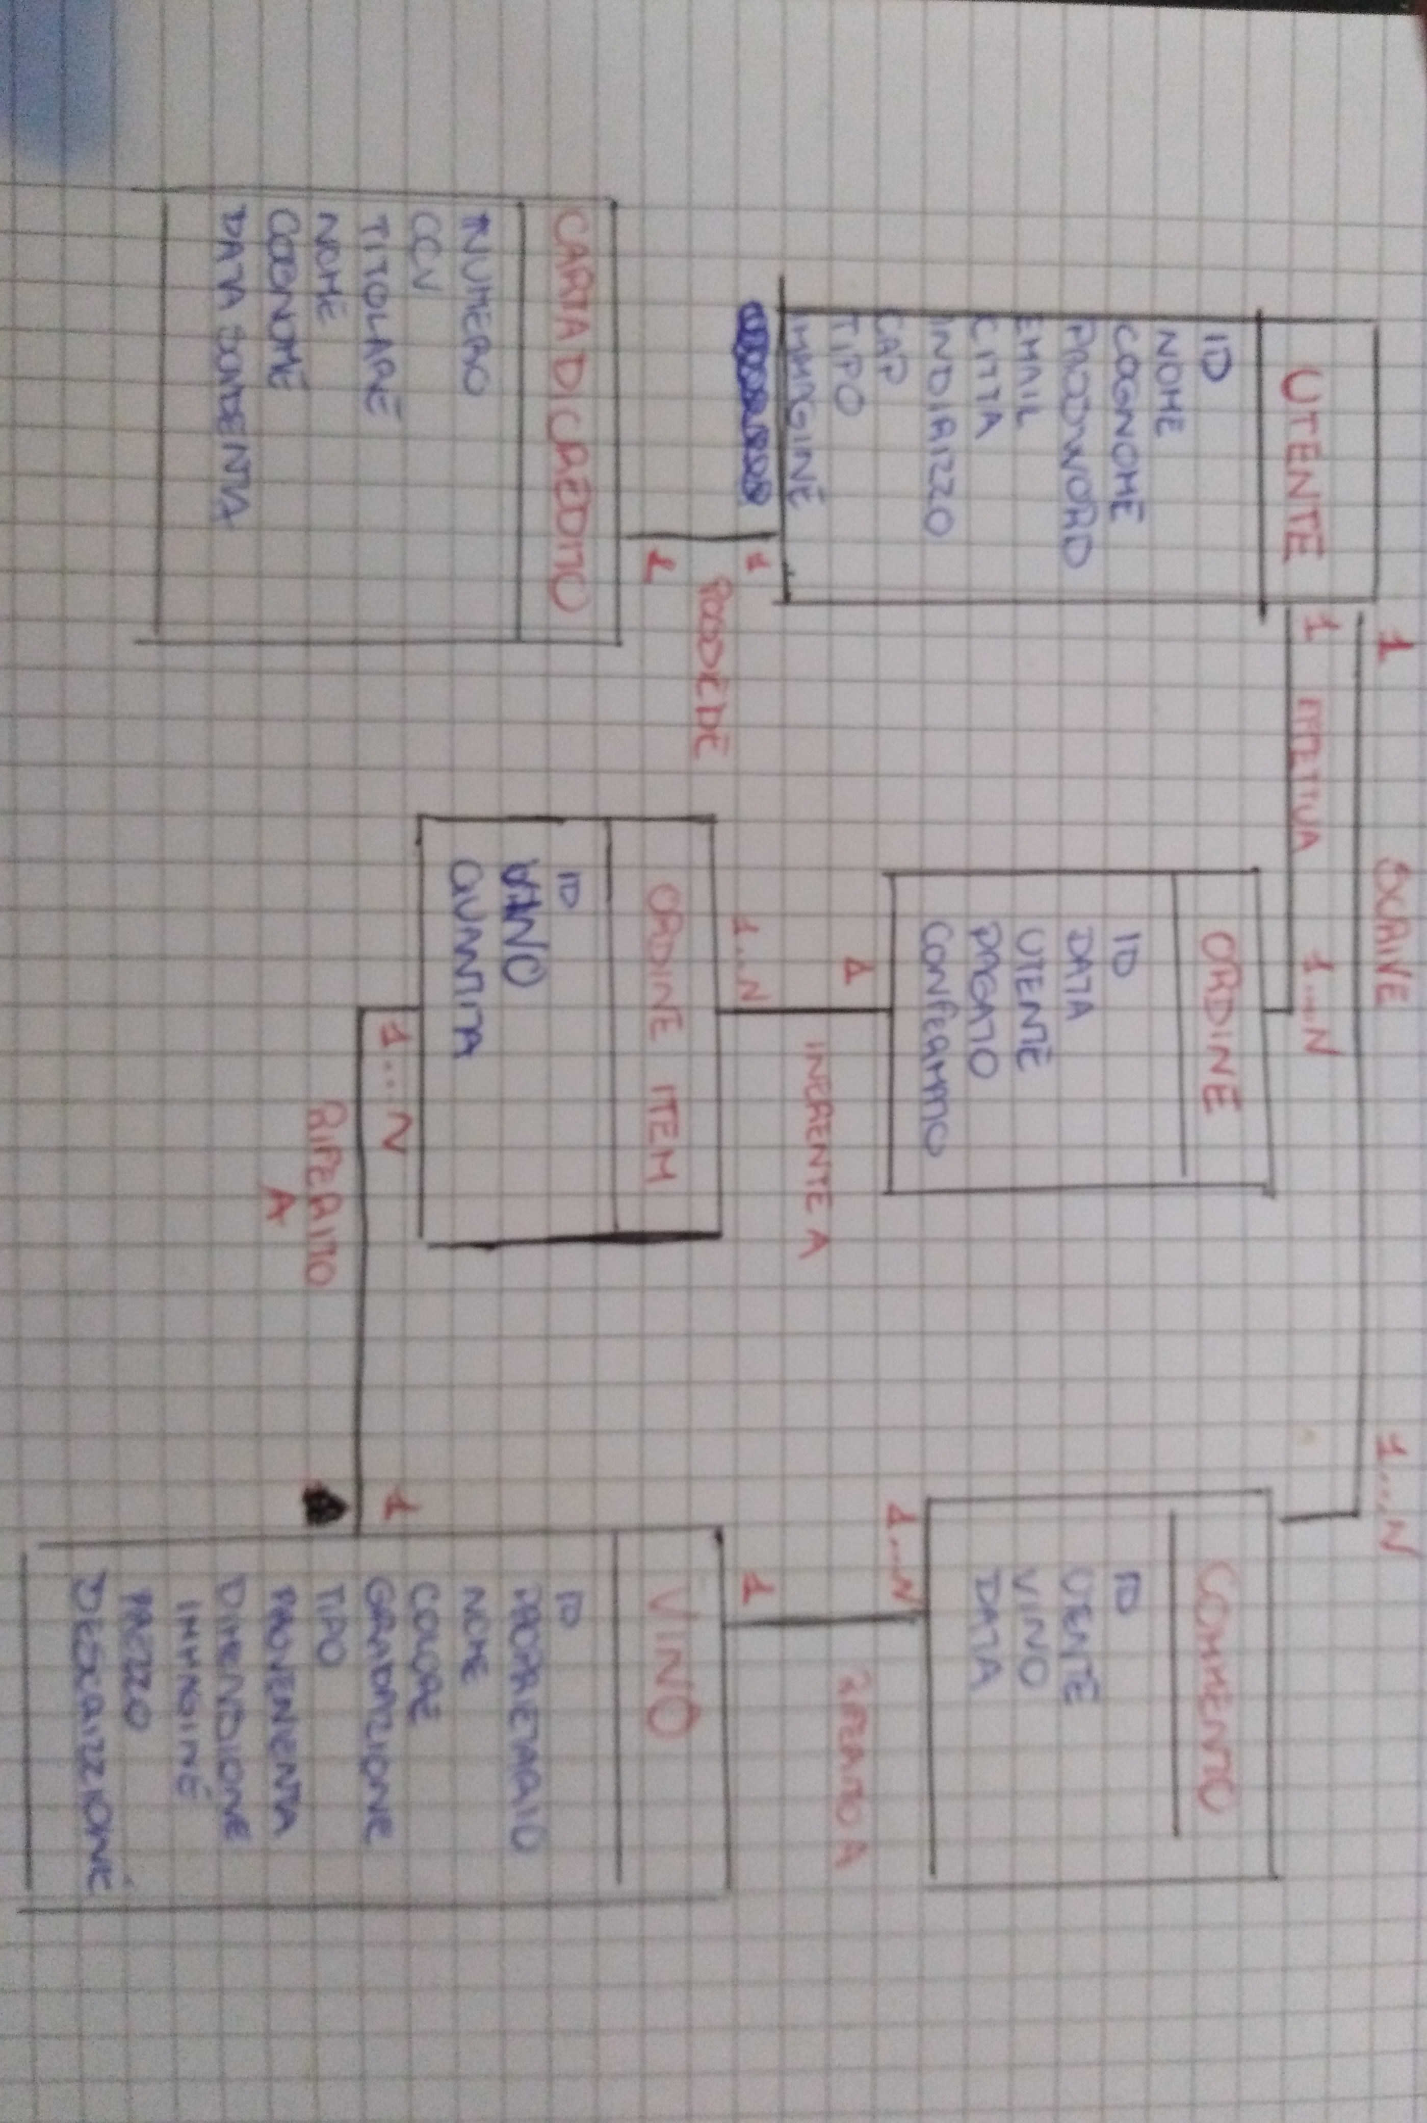
MODELLO DI DOMINIO

PRIMA ITERAZIONE: ordine
1) Scenario
PRECONDIZIONE: L'utente dev'essere loggato
SCENARIO PRINCIPALE:
- L'utente inserisce i parametri per avviare la ricerca di vini.
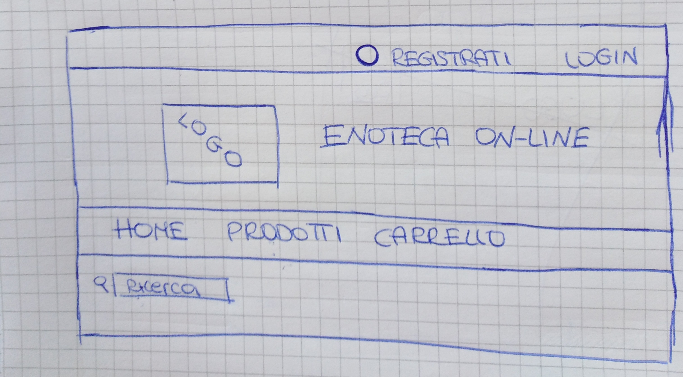
- Il sistema ricerca e visualizza tutti i vini che soddisfano i parametri inseriti dall'utente. Per ogni vino verranno visualizzati i seguenti dati: nome, foto.
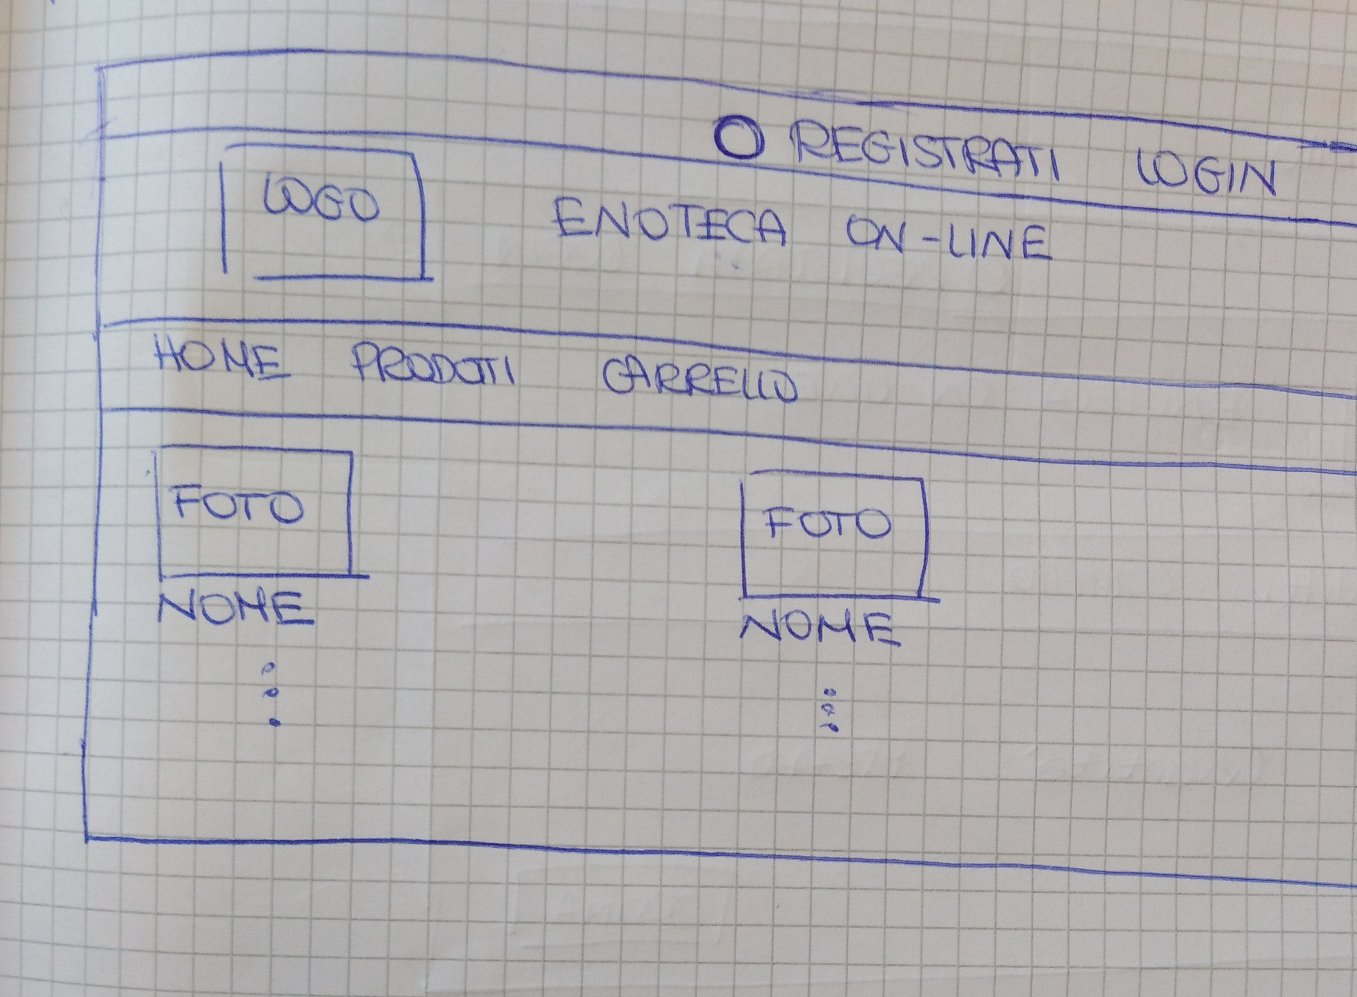

- L'utente sceglie il vino e clicca sul pulsante “aggiungi al carrello”.
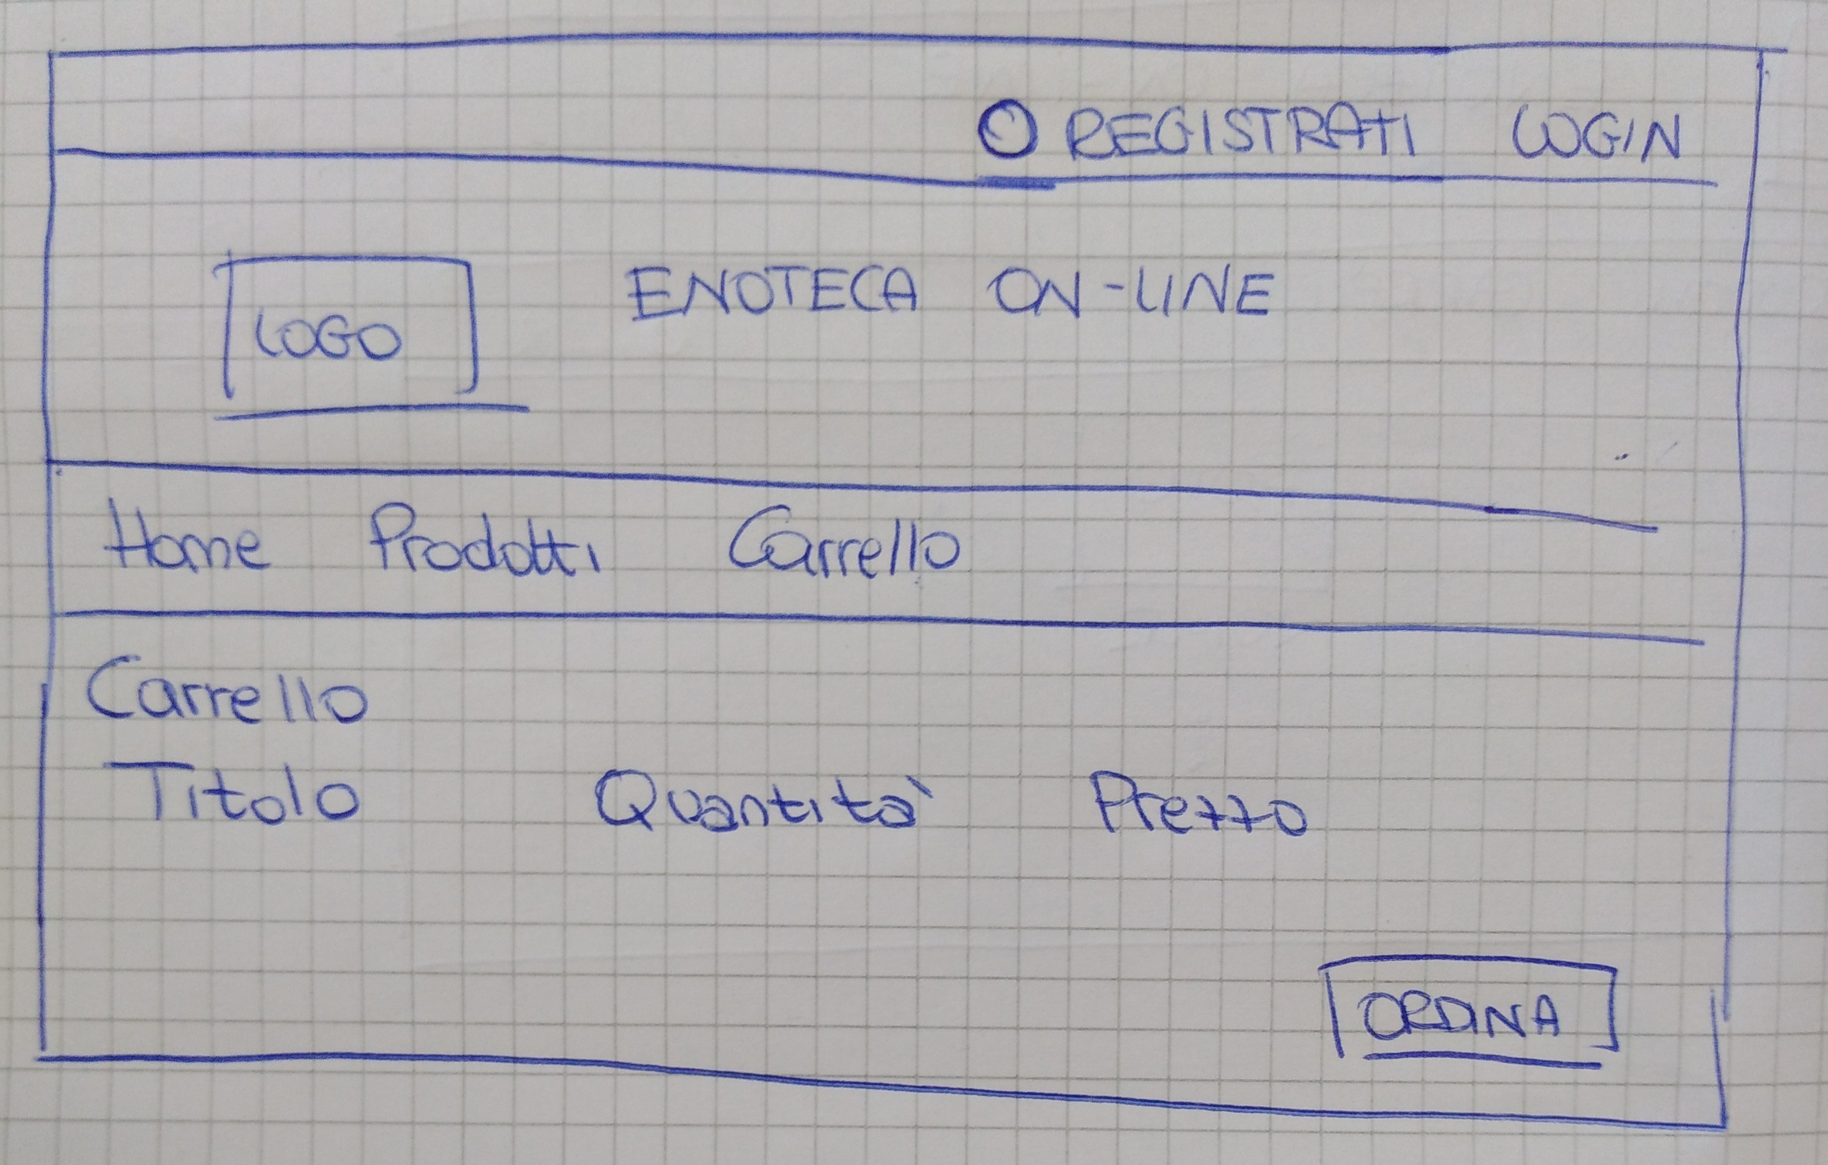
- L’utente clicca su “ordina”.
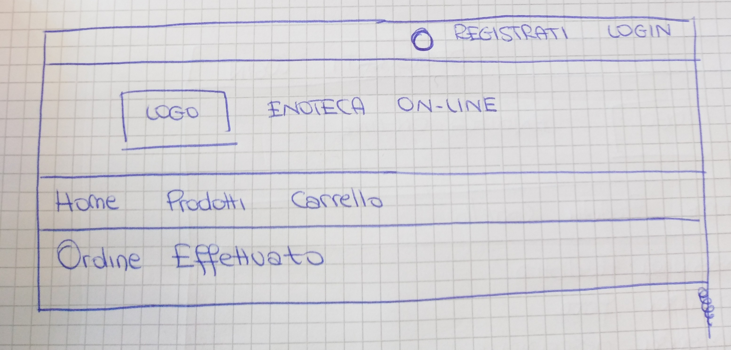
- Il sistema risponde.

